软件工程综合实训

《研究生推免申报系统》

概要设计说明书

组 号： 20
班 级： 软件2019-1班
组 长： 杨灏哲
小组成员： 林晨、贾征强、徐达、唐昊晨
指导教师： 张秀国
日 期： 2022.10.4

1 引言

1.1 编写目的
《研究生推免申报系统》概要设计的任务是根据开发计划以及需求分析说明书所确定的用户对系统的功能要求、性能要求、用户操作要求和将来扩展要求，制定系统实现的总体规划。即：
系统设计：以用户功能视图为依据确定系统实现的基本框架。
数据库设计：数据库物理/逻辑结构设计。
软件结构设计：确定组成软件系统的程序模块和以程序模块为单位、用层次结构表示的软件结构，以及各模块的功能描述和接口描述。
编写概要设计说明书的目的：将《研究生推免申报系统》的系统设计、数据库逻辑设计和软件结构设计用规范化的格式和规范化的语言进行描述，作为软件开发人员进行软件开发、软件测试和维护的依据。

1.2背景
a. 本项目为研究生推免申报系统
b. 任务提出者：杨灏哲
开发者：杨灏哲、贾征强、林晨、徐达、唐昊晨
用户：学生和学校负责推免工作的管理员
c. 本项目与教务系统相关联。

1.3 定义
用户功能视图（系统结构图/功能一览表）：在管理信息系统中，特定用户所能操作的软件功能集合。
E-R图：系统涉及的各实体与其所有属性以及各实体之间的联系。
数据库表：各实体及其属性所对应的基本表的建立。

1.4 参考资料
- 阿里巴巴Java开发规范手册；
- 《研究生推免申报系统》项目开发计划书；
- 《研究生推免申报系统》需求分析说明书；

2 总体设计

2.1 需求规定
2.1.1 系统输入项目：
系统输入项目：系统外部为系统提供的输入数据的数据载体。
- 学生注册信息：学生编号、注册账户、登录密码、联系方式、安全邮箱；
- 用户信息：用户编号、用户权限；
- 学生个人信息：学生姓名、性别、民族、现役军人类型、绩点专业排名、综合成绩排名、证件号、政治面貌、出生地、出生日期、籍贯地；
- 家庭成员信息：成员姓名、关系、工作单位、联系方式；
- 竞赛获奖信息：获奖时间、名称、级别、排名；
- 科研经历信息：开始时间、结束时间、科研主题、内容；
- 社会实践信息：开始时间、结束时间、实践主题、内容；
- 申报志愿信息：申请层次、专业、学习方式、研究方向、导师、专项计划类型、就业计划类型、审核状态、复试状态、拟录取状态、确认复试与否、接受拟录取与否；
2.1.2 系统输出项目：
1、学生志愿信息审核状态、复试状态、拟录取状态、确认复试与否、接受拟录取与否；
2、学校复试名单；
3、学校拟录取名单；
2.1.3 系统处理的功能：
1、学生信息数据的录入与修改
学生系统注册数据录入；
学生个人信息录入；
学生家庭成员信息录入；
学生竞赛获奖数据录入；
学生科研经历信息数据录入；
学生社会实践信息数据录入；
学生志愿信息数据录入；
学生志愿信息审核数据录入和学校研究生部审批数据录入；
学生复试信息数据录入和学校研究生部复试名单数据录入；
学生拟录取信息数据录入和学校研究生部拟录取名单数据录入；
2、报表生成
从数据库中获取数据生成2.1.3节所需的各种表格；
3、常规查询
①对所有学生按民族查询；
②对所有学生按现役军人类型查询；
③对所有学生按专业成绩排名查询；
④对所有学生按综合成绩排名查询；
⑤对所有学生按专项计划类型查询；
⑥对所有学生按就业计划类型查询；
⑦对所有学生按申请层次查询；
4、随机查询
⑴学生信息查询；
⑵竞赛获奖查询；
⑶科研经历查询；
⑷社会实践查询；
5、一般分析
（1）对学生的专业成绩排名、综合成绩排名、竞赛获奖、科研经历以及社会实践进行综合性统计分析，内容包括：专业成绩排名在前3%、5%、7%、10%和15%，综合成绩排名在在前3%、5%、7%、10%和15%，获奖级别，科研经历内容等；
（2）学生复试名单；
（3）学生拟录取名单；

2.2 运行环境
操作系统：Windows 10；
数据库：SQL SERVER 2019；
开发工具：IDEA 2022；
浏览器：Microsoft Edge（建议）；

2.3 基本设计概念和处理流程
2.3.1 基本设计概念：
设计基础：模拟《中国研究生招数信息网》的研究生推免系统对学生申报的组织和管理特点决定了本系统的基本设计思想。研究生的申报信息管理采用集中管理、分散组织的形式，用户及用户类型仅两种，不仅简便了系统操作难度，并且每类用户在系统中扮演不同的角色。学校研究生部老师有管理权限，对学生的志愿信息进行综合分析后，反馈信息审核状态以及学生复试与拟录取状态。同时，学生能够对复试状态与拟录取状态进行确认与接受与否，同类用户又有不同的操作数据集合。为了满足不同用户对系统的功能需求、以及对系统数据的安全性、数据一致性要求，本系统的设计思想是：
1、学校建立研究生注册申请管理数据库，集中管理研究生个人与志愿信息的相关数据。
2、以用户功能视图作为系统设计的依据。即将整个系统按用户功能视图划分成与用户大类相对应的功能群，由此形成整个系统的主体逻辑结构。
根据系统的需求分析，本系统确定的功能群有：
①系统管理：用户管理、值码表维护、BBS后台管理、模块权限分配管理。
②学生信息数据管理：学生个人信息数据录入与修改、学生志愿信息数据录入与修改、学生相关数据查询、学校复试拟录取数据报表生成。
③学生数据查询：查询与自己相关的数据状态和公共信息。
对每类数据管理功能群，从保证数据的安全性和有效性考虑，将分为数据录入用户和数据查询用户。录入用户主要负责数据的录入和修改。
3、系统安全性设计：
身份验证（登录）：学生注册登录。
数据限制：访问数据库用户的分部属性决定的访问数据的范围。
功能限制：通过用户功能视图限制用户对数据的操作。
4、用户角色设定和用户权限分配：根据用户功能视图的划分确定用户角色的划分。每个用户按用户角色获得基本的系统操作权限。为了使用户对系统的操作权限与用户的业务工作分配相对应，系统可以在用户角色基本权限的基础上增加或减少对系统的操作权限，既用户权限可动态变化。为了实现用户权限的动态变化，将系统功能模块作为系统资源进行注册。将用户权限的分配转化为对模块的分配。可以对模块的操作进行约束来实现对功能使用的时间约束，使得某些模块具有很强时间特性（如志愿信息录入模块的审核、复试、拟录取状态的更新等相关内容）。
5、为了实现用户权限的动态变化，用户功能视图界面必须动态生成。

2.3.2操作流程

系统的基本操作流程是：
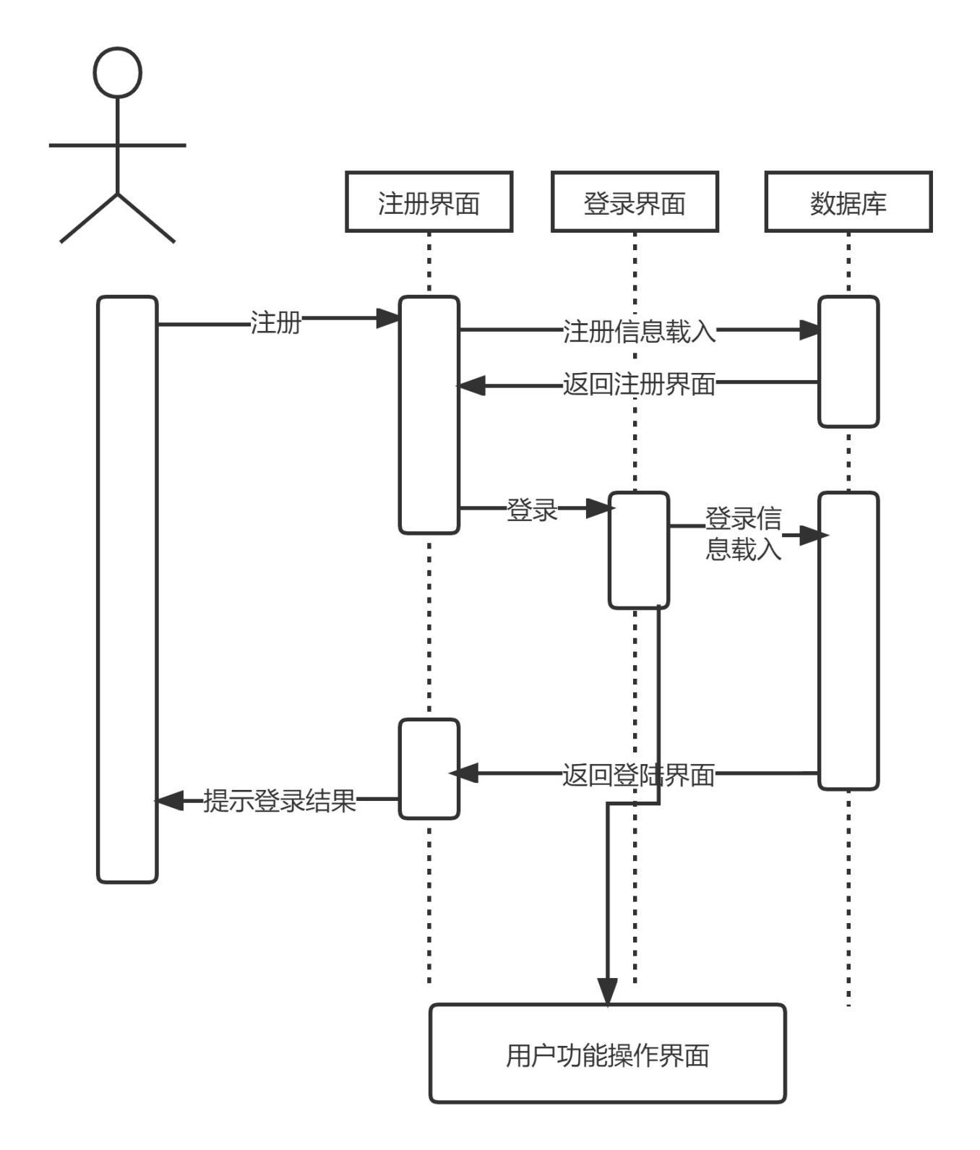

2.4 结构
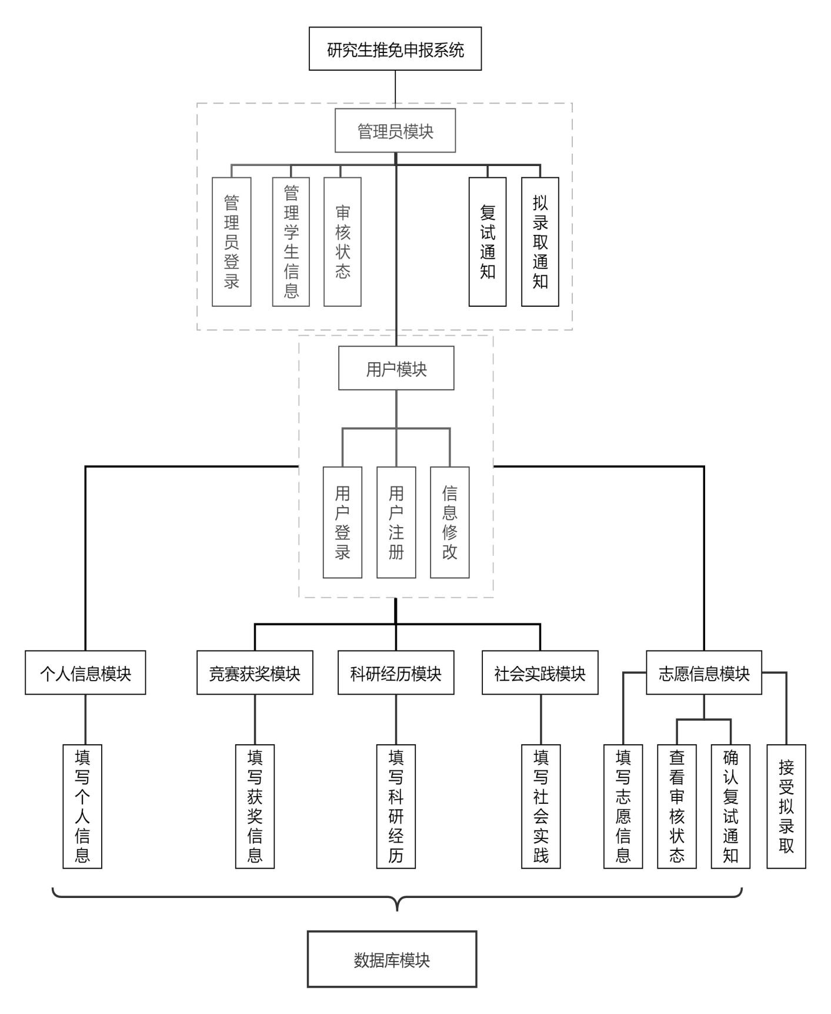

图1 系统结构图

用户登录
用户登录验证
用户修改信息
找回密码

图2 用户登录软件结构图

用户修改信息：指用户可以随时修改自己的信息，特别是用户密码必须经常修改，以防止他人盗用自己的身份操作系统，破坏数据库数据。
找回密码：当用户忘记了密码时，使用该功能通过简单的回忆获得自己的密码。
系统管理

权限分配
BBS后台管理
值码表维护
用户管理

修改用户信息
用户注册
新增值码元素
修改值码表类名
修改值码元素名
模块维护
权限分配

图3 系统管理软件结构图

注：此处的“修改用户信息”是学校研究生部老师可以修改用户的信息，如“审核状态”。
学生志愿信息数据管理

学生复试、拟录取报表生成
学生个人/志愿信息数据查询
学生志愿信息数据录入

图4 学生志愿信息数据管理模块结构图

2.5 功能需求与程序的关系
本条用一张如下的矩阵图说明各项功能需求的实现同各块程序的分配关系：
序号 | 功能需求 | 程序模块 | 备注
一、用户登录
1 | 用户登录及验证 | 用户登录
2 | 用户修改信息 | 用户修改信息 | 用户修改自己的信息
3 | 找回用户密码 | 找回用户密码
二、系统管理
4 | 注册 | 用户注册
5 | 修改用户信息 | 修改用户信息
6 | 新增值码元素 | 新增值码元素
7 | 修改值码表类名 | 修改值码表类名
8 | 修改值码元素名 | 修改值码元素名
9 | 模块维护 | 模块维护
10 | 权限分配 | 权限分配 | 为用户分配功能模块
三、数据录入与修改
11 | 注册 | 学生注册信息数据录入
12 | 个人信息填写 | 学生个人信息录入
13 | 竞赛获奖信息填写 | 学生竞赛获奖信息录入
14 | 科研经历信息填写 | 学生科研经历信息录入
15 | 社会实践信息填写 | 学生社会实践信息录入
16 | 志愿信息填写 | 学生志愿信息录入
17 | 审核 | 志愿信息审核 | 学校研究生部老师审核，并更改审核状态
18 | 复试 | 通知/确认复试 | 学校发送复试通知，学生确认复试通知
19 | 拟录取 | 发送/接受拟录取 | 学校发送拟录取通知，学生接受拟录取通知
四、报表生成
20 | 注册表 | 学生注册表生成
21 | 注册统计分析 | 注册人数统计表生成 | 与注册学生编号挂钩
22 | 按现役军人类型统计 | 现役军人学生人数统计表生成 | 与学校的现役军人招生名额指标挂钩
23 | 按申请层次统计 | 各层次学生申请统计表生成 | 与学校的学硕、专硕、直博、博士招生名额指标挂钩
24 | 按专项计划类型统计 | 各专项计划人数统计表生成 | 与学校的专项计划招生名额指标挂钩
25 | 复试名单 | 复试名单生成
26 | 拟录取名单 | 拟录取名单生成
五、主要查询
27 | 学生个人信息查询 | 个人信息查询
28 | 学生志愿信息查询 | 志愿信息查询
29 | 专业成绩排名查询 | 学生专业成绩排名统计分析
30 | 综合成绩排名查询 | 学生综合成绩排名统计分析
31 | 竞赛/科研/实践查询 | 学生综合素养统计分析

2.6 人工处理过程
学校审核学生申请信息，更改审核状态，如果审核通过则学校发送复试通知给学生，学生对复试通知进行确认，如果复试通过则学校发送拟录取通知学生，学生对拟录取通知进行接受与否，如果接受则成功录取。

2.7 尚未问决的问题
整个系统所设计到的人工处理过程需要进一步约束与完善，使其更加合理与人性化。

3 接口设计

3.1 用户接口
用户通过以internet方式登录该系统，若未注册需要注册操作，跳转到注册界面，注册成功后自动跳转登录界面。用户成功登录该系统后，按浏览器指示的交互方式使用该系统与用户权限相关的功能。

3.2 外部接口
本系统所涉及的硬件有：系统服务器和客户计算机。
通过在服务器上开放SpringBoot相关端口，实现系统数据与服务器交互。
所涉及的系统软件有：
操作系统：Windows 10；
数据库：SQL SERVER 2019；
开发工具：IDEA 2022；
浏览器：Microsoft Edge（建议）；
学生个人信息与志愿信息管理子系统作为研究生推免申报系统的关键部分部分，在功能上相互独立，但存在数据间的联系，需要为本系统提供现役军人、专项计划名额等方面的其他数据，并且在数据结构上与其它系统构成一个完整的整体。

3.3 内部接口
各个子系统之间通过学生编号关键字段进行连接。

4 运行设计

4.1 运行模块组合
本系统的用户功能视图实际描述了系统运行所引起的运行模块的组合。

4.2 运行控制
本系统以internent的浏览器操作方式运行。系统按用户功能试图的功能要求设计用户操作界面。用户操作界面按树形层次菜单结构设计。
操作步骤如下：

输入用户帐号和密码

选择登录用户类型

菜单选择

用户功能页面操作

4.3 运行时间
与实际系统开发完成后测试相关。

5 系统数据结构设计

5.1 逻辑结构设计要点
本系统的数据库逻辑结构还是比较简洁的，通过学生注册信息的学生编号确定学生的各项信息（个人信息、竞赛获奖信息、科研经历、、社会实践信息、志愿信息）。同时，学校研究生部老师通过登录管理员账户获得管理员权限，从而对学生的信息进行审核，并通过学生编号发送复试和拟录取通知给学生。最后，通过学生编号与确认复试和接受拟录取字段相结合，导出复试名单表以及拟录取名单表。

5.2 物理结构设计要点
系统基本就两个大的数据库表，从而使得存储与查询操作变得简便。

5.3 数据结构与程序的关系
学生注册表
字段 | 字段代码 | 数据类型 | 数据约束
学生编号 | sid | char（9） | 主键
示例，202300001，if(sid==202300000),用户为学校招生负责人，有管理权限
注册账户 | szh | varchar（11） | Not null，手机号/用户名/...
登录密码 | spw | varchar（16） | Not null，数字+字母
联系方式 | sph | char（11） | Not null
安全邮箱 | sm | varchar（20） | Not null，正则表达式检验邮箱
学生姓名 | sname | varchar（10） | Not null
性别 | sex | char（2） | Not null，男/女
民族 | snation | varchar（10） | Not null，下拉列表
现役军人类型 | stype | int | Not null，1军人，0非军人
绩点专业排名 | gpa | float | Not null，排名用浮点数表示
综合成绩排名 | cpa | float | Not null
证件号 | snumb | char（18） | Not null
政治面貌 | sface | varchar（20） | Not null，下拉列表
出生地 | sbp | varchar（100） | Not null
出生日期 | sbd | date | Not null
籍贯地 | sjp | varchar（100） | Not null
用户权限 | up | int | Not null，1管理员，0学生，默认为0
家庭成员表
字段 | 字段代码 | 数据类型 | 数据约束
成员编号 | fid | int | 主键
学生编号 | sid | char（9） | 外键
成员姓名 | fn | varchar（10） | Not null
关系 | fr | varchar（10） | Not null
工作单位 | fw | varchar（100） | Not null
联系方式 | fp | varchar（11） | Not null
2...n |  |  | 新增行，所剩余家庭成员
竞赛获奖表
字段 | 字段代码 | 数据类型 | 数据约束
获奖编号 | pid | int | 主键
学生编号 | sid | char（9） | 外键
获奖时间 | pt | date | Not null
获奖名称 | pn | varchar（100） | Not null
获奖级别 | pl | int | Not null，1校级，2市级，3省级，4国家级
获奖排名 | ps | varchar（10） | Not null，分数形式表示，如1/3
2...n |  |  | 新增行，所获剩余竞赛奖项
科研经历表
字段 | 字段代码 | 数据类型 | 数据约束
科研编号 | kid | int | 主键
学生编号 | sid | char（9） | 外键
科研开始时间 | kts | date | Not null
科研结束时间 | ktd | date | Not null
科研主题 | kt | varchar（50） | Not null
科研内容 | kn | varchar（100） | Not null
2...n |  |  | 新增行，所进行的剩余科研经历
社会实践表
字段 | 字段代码 | 数据类型 | 数据约束
实践编号 | spid | int | 主键
学生编号 | sid | char（9） | 外键
实践开始时间 | spts | date | Not null
实践结束时间 | sptd | date | Not null
实践主题 | spt | varchar（50） | Not null
实践内容 | spn | varchar（100） | Not null
2...n |  |  | 新增行，所进行的剩余社会实践
志愿信息表
字段 | 字段代码 | 数据类型 | 数据约束
志愿编号 | zyid | int | 主键
学生编号 | sid | char（9） | 外键
申请层次 | sl | int | Not null，1硕士，2直博生，3博士
申请专业 | sz | varchar（20） | Not null
学习方式 | st | int | Not null，1全日制，0非全日制
研究方向 | sd | varchar（20） | Not null
导师 | ss | varchar（20） | Not null
专项计划类型 | szt | int | 0非专项，1国防科工，2卓越工程师
就业计划类型 | sjt | int | 0非定向，1定向
审核状态 | sh | int | 0审核不通过，1审核通过,默认为null表示未审核
复试状态 | fs | int | 0复试不通过，1复试通过,默认为null表示未进行复试
拟录取状态 | nlq | int | 1已录取,2未录取
确认复试 | scf | int | 1接受复试，0拒绝复试，默认为null表示未选择
接受拟录取 | slq | int | 1接收拟录取，0拒绝拟录取，默认为null表示未选择
复试名单表
字段 | 字段代码 | 数据类型 | 数据约束
学生编号 | sid | char（9） | 主键
学生姓名 | sname | varchar（10） | Not null
证件号 | snumb | char（18） | Not null
通过确认复试(scf)字段找到学生编号，并根据学生编号得到学生姓名和证件号信息
拟录取名单表
字段 | 字段代码 | 数据类型 | 数据约束
学生编号 | sid | char（9） | 主键
学生姓名 | sname | varchar（10） | Not null
证件号 | snumb | char（18） | Not null
通过接受拟录取(slq)字段找到学生编号，并根据学生编号得到学生姓名和证件号信息

6 系统出错处理设计

6.1 出错信息
最主要的有两种情况：一是系统一时间访问人数过多崩溃，一种是数据库存储损坏导致数据丢失。

6.2 补救措施
a.适当提高服务器网络带宽，也可以借助监控工具对服务器带宽的使用进行实时监控；
b.有技术支持的话，可以开发高并发线程池，这样能够大大节约系统资源的开销。
c.定期对数据库进行存储，可以采用全量存储，即按固定的时间周期把存储器中所有文件的内容转存到某种介质上，通常是磁带或磁盘。也可以采用增量存储，即只是从上次转储以后已经改变过的信息，即只有那些后来建立的或改变的文件才会被转储。我们建议采用增量存储，这样可以满足对要求快速复原和恢复到故障当时状态。两种都是当原始系统数据万一丢失时启用的副本的建立和启动的技术；
d.可以借鉴恢复及再启动技术，使软件从故障点恢复执行或使软件从头开始重新运行的方法。

6.3 系统维护设计
（1）系统应用程序维护。系统的业务处理过程是通过应用程序的运行而实现的，一旦程序发生问题或业务发生变化，就必然地引起程序的修改和调整，因此系统维护的主要活动是对程序进行维护。
（2）数据维护。业务处理对数据的需求是不断发生变化的，除了系统中主体业务数据的定期正常更新外，还有许多数据需要进行不定期的更新，或随环境或业务的变化而进行调整，以及数据内容的增加、数据结构的调整。此外，数据的备份与恢复等，都是数据维护的工作内容。
（3）代码维护。随着系统应用范围的扩大，应用环境的变化，系统中的各种代码都需要进行一定程度的增加、修改、删除，以及设置新的代码。
（4）硬件设备维护。主要就是指对主机及外设的日常维护和管理，如机器部件的清洗、润滑，设备故障的检修，易损部件的更换等，这些工作都应由专人负责，定期进行，以保证系统正常有效地工作。
（5）机构和人员的变动。信息系统是人机系统，人工处理也占有重要地位，人的作用占主导地位。为了使信息系统的流程更加合理，有时涉及到机构和人员的变动。这种变化往往也会影响对设备和程序的维护工作。

